Министерство образования и науки Украины

Харьковский радиотехнический техникум

Цикловая комиссия «Компьютерные науки»

**КУРСОВОЙ ПРОЕКТ**

по дисциплине

«Конструирование программного обеспечения»

на тему:

«Тема курсовой работы»

Выполнил:

Студент группы ПР – 415

Лучников Данил Владимирович

Руководитель проекта:

Федосеева А.А.

Харьков 2018

**ЗМІСТ**

ВСТУП 3

РОЗДІЛ 1. АНАЛІЗ ПРЕДМЕТНОЇ ОБЛАСТІ 4

РОЗДІЛ 2. ПОБУДОВА ПРОФІЛЮ ВИМОГ ДО ПРОГРАМНОГО ПРОДУКТУ 9

РОЗДІЛ 3. ТЕХНІЧНЕ ЗАВДАННЯ 13

РОЗДІЛ 4. ПЛАНУВАННЯ ТЕСТУВАННЯ 18

ВИСНОВОК 23

# ВСТУП

Метою курсової роботи є розробка веб-додатку «Веб-сервіс для публікації оголошень», що дає можливість публікувати оголошення, тим самим продавати або купувати товар або послуги.

Торгівля через інтернет, як ефективний спосіб торгівлі, знаходить все більше застосування. Однією із основних його переваг є мінімальна витрата часу на продаж та купівлю товару. Існують торгові відносини як безпосередні так і за допомогою інтернету. Останні особливо приваблюють, так як дають можливість зекономити час та отримати результат торгівлі майже одразу.

Електронна торгівля — здійснення торгово-закупівельної діяльності через Інтернет.

Поняття електронна торгівля включає в себе:

* Передачу інформації, продуктів або послуг через онлайн ресурси;
* Надання послуг електронним шляхом;
* Організація онлайн методами звичайної торгівлі.

Одними з основних переваг електронної торгівлі є наступні переваги:

* Ні власнику, того що продається, ні його покупцям не потрібно перебувати в конкретному регіоні для ведення бізнесу та здійснення замовлення;
* Використовуються різні віртуальні платіжні засоби;
* Товар доставляється за допомогою кур'єрської служби та пошти в будь-яку точку світу;
* У будь-який момент часу і в будь-якому місці, де є комп'ютер, можна ознайомитися з новинками та акціями.

# РОЗДІЛ 1. АНАЛІЗ ПРЕДМЕТНОЇ ОБЛАСТІ

**1.1 Опис предметної області**

Під предметною областю прийнято розуміти частину реального світу, що підлягає вивченню для організації управління, а в кінці й автоматизації.

В даному курсовому проекті розглядається предметна область — веб-сервіс для публікації оголошень для купівлі та продажу товарів.

Традиційні форми купівлі та продажу товарів недостатньо оперативні, та для їх реалізації необхідно чимало часу, тому з’являється необхідність в нових видах здійснення торгівлі.

Існують наступні форми електронної торгівлі:

* C2C (Consumer-to-Consumer). Для взаємодії кінцевих споживачів з кінцевими споживачами (C2C, customer-to-customer) використовуються електронні торгові майданчики, які характеризуються переважанням лотів на продаж. В даному випадку сайт виступає в ролі посередника між покупцем і продавцем;
* B2C (Business-to-Consumer) - термін, що позначає комерційні взаємини між організацією (Business) і приватним, так званим, «кінцевим» споживачем (Consumer). Часто використовується для опису діяльності, яку веде підприємство, тобто, в даному випадку, - продаж товарів і послуг, безпосередньо призначених для кінцевого використання. Один з найбільш популярних інструментів B2C - Інтернет-магазин.
* B2B (Business-to-Business) - термін, що позначає комерційні взаємини між організацією (B) зі сторонньою організацією (B), тобто одна організація працює на іншу.
* B2G (Business-to-Government) -системи електронної торгівлі застосовуються і для взаємодії держави з бізнесом. Через такі системи державні установи і відомства здійснюють свої закупівлі на відкритому ринку.

В даному курсовому проекті використовується саме форма C2C (Consumer-to-Consumer).

Для розміщення свого оголошення користувачеві потрібно лише ввести в спеціальній формі набір даних про товар та продавця. Як правило, відображаються тільки імена авторів і теми оголошень, а для перегляду повного тексту оголошення користувач повинен клацнути по посиланню, що веде до нього. У деяких дошках оголошення можуть подавати тільки зареєстровані користувачі, в деяких - всі.

Електронні дошки оголошень бувають двох видів: модеровані (ті, у яких є так званий модератор - людина, яка контролює роботу цієї дошки) і немодеровані - працюють автоматично.

В даній роботі веб-додаток включає в себе наступне:

* Реєстрація користувача веб-сервісу;
* Здійснення авторизації на сайт;
* Створення та публікація оголошень.
* Пошук та перегляд оголошень інших користувачів;

**1.2 Модель предметної області**

У веб-додатку «Веб-сервіс для публікації оголошень» повинні бути передбаченні наступні функції:

1. Реєстрація користувача. Користувач повинен мати можливість ввести особисту інформацію, яка використовується веб-сервісом: логін, пароль, адреса електронної пошти. Перевіряється наявність введеного логіну та адресу електронної пошти в базі даних. Назва бази даних - id7095807_database, назва таблиці «user». Структура таблиці представлена на малюнку 1.1. Якщо введені данні вже присутні в базі даних, відбудеться відмова заявці реєстрації. В іншому випадку дана інформація зберігається в базу даних в таблицю «Користувачі». На пошту приходить лист з посиланням на сайт, за допомогою якого відбувається підтвердження електронної пошти.
2. Авторизація. Користувач повинен мати можливість ввести особисту інформацію, яка підтверджує наявність зареєстрованого акаунту. Відбувається пошук запису в базі даних, за допомогою введених даних. При знаходженні запису з полями, що відповідають вимогам запиту, відбувається авторизація користувача та надається дозвіл на користування функціями веб-сервісу. В іншому випадку запит на авторизацію та доступ використання веб-сервісу буде відхиллено.

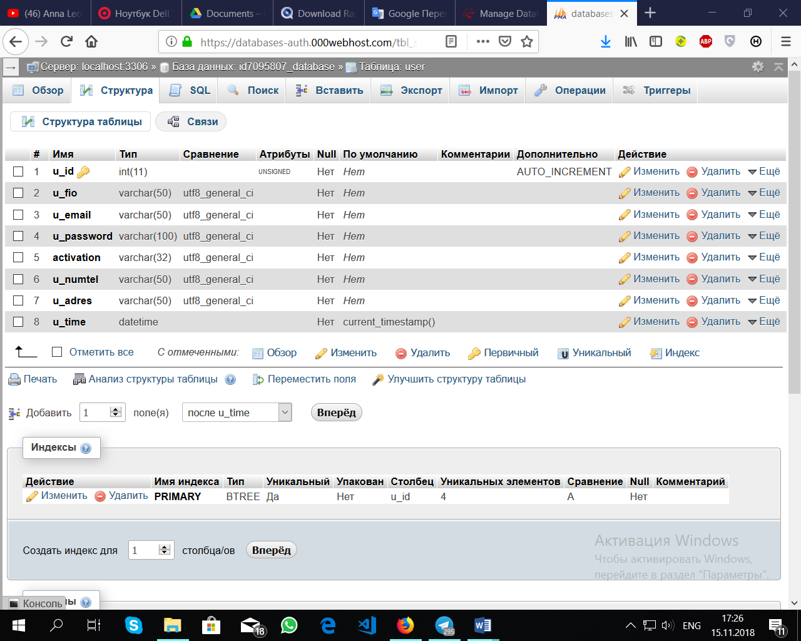

Малюнок 1.1 — таблиця User

1. Створення та публікація оголошень. Користувач повинен мати можливість ввести інформацію про оголошення:

* заголовок, категорія, опис товару, час публікації, місто, стан, ціна;
* Фото або файл, що дає додатковий опис товару;

Інформація, що була введена користувачем, зберігається в базі даних в таблиці «Ad». Структура таблиці представлена на малюнку 1.2. При цьому процесі автоматично додається інформація о користувачеві, що публікує дане оголошення, та час публікації, яка також зберігається.

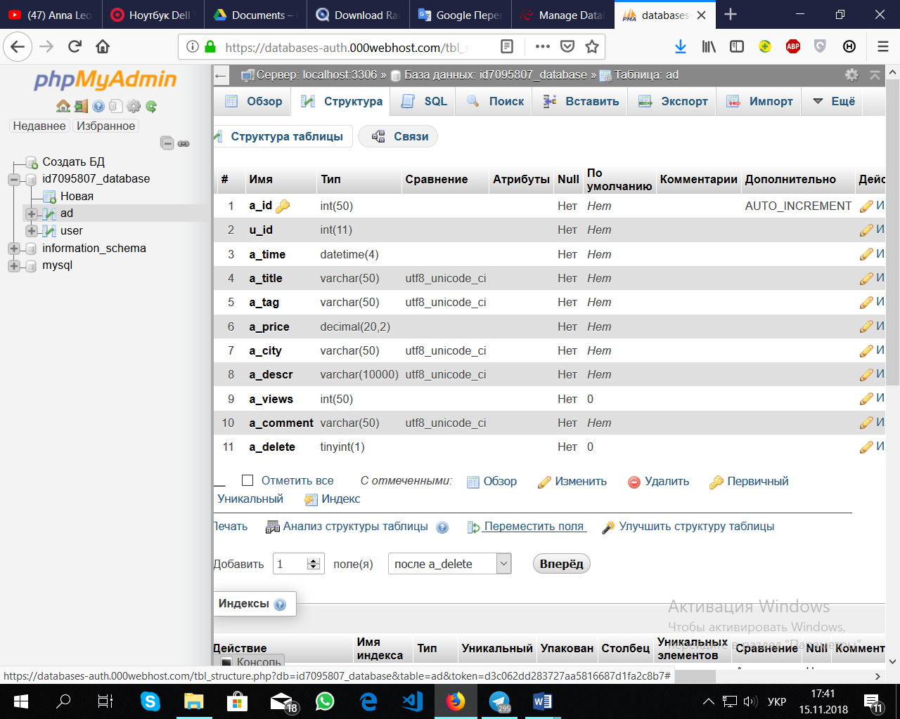

Малюнок 2.2 — таблиця Ad

1. Пошук та перегляд оголошень інших користувачів. Користувач повинен мати можливість дати запит на пошук оголошень, вводячи ключові данні, що характеризують товар. Після відправки запиту відбувається пошук в базі даних записів оголошень, що відповідають введеній для пошуку інформації. Якщо відповідні запиту записи були знайденні, вони будуть представленні користувачеві, в іншому випадку буде виведено повідомлення про відсутність даних оголошень.

Записи, що були знайденні можна переглянути детальніше: всі фотографії товару, опис товару, особисту інформацію користувача, що виклав дане оголошення. З’являється можливість написати текст-повідомлення продавцю щодо купівлі товару.

**1.3 IDF0-діаграма**

Для представлення структури сайту і його роботи ми скористаємося візуалізуючої діаграмою типу IDEF0.

IDEF0 - методологія функціонального моделювання (англ. Function modeling) і графічна нотація, призначена для формалізації і опису бізнес-процесів. Відмінною особливістю IDEF0 є її акцент на підпорядкованість об'єктів. В IDEF0 розглядаються логічні відносини між роботами, а не їх тимчасова послідовність (потік робіт). Стандарт IDEF0 представляє організацію як набір модулів, тут існує правило - найбільш важлива функція знаходиться у верхньому лівому кутку, крім того є правило боку:

- стрілка входу приходить завжди в ліву кромку активності;

- стрілка керування - у верхню кромку;

- стрілка механізму - нижня кромка;

- стрілка виходу - права кромка.

Опис виглядає як «чорний ящик» з входами, виходами, управлінням і механізмом, який поступово деталізується до необхідного рівня. Також для того щоб бути правильно зрозумілим, існують словники опису активностей та стрілок. У цих словниках можна дати опис того, який зміст був вкладений в дану активність або стрілку.

IDF0-діаграма даної курсової роботи представлена на малюнку 1.3 та на малюнку 1.4.

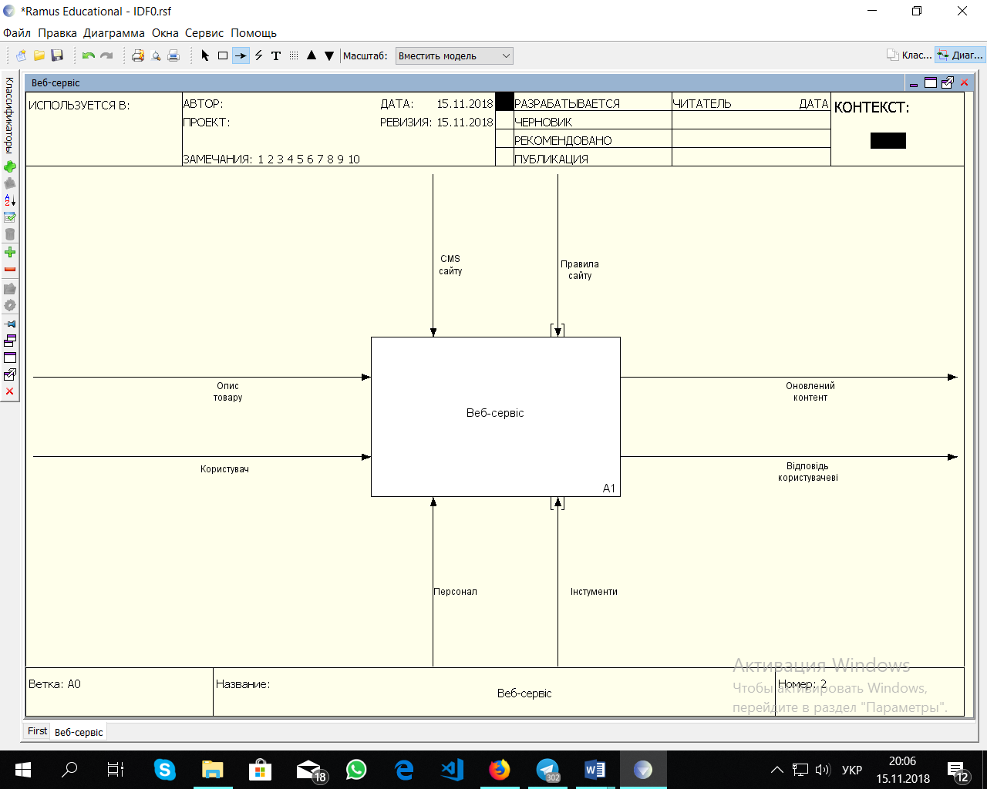

Малюнок 3.3 — IDF0-діаграма

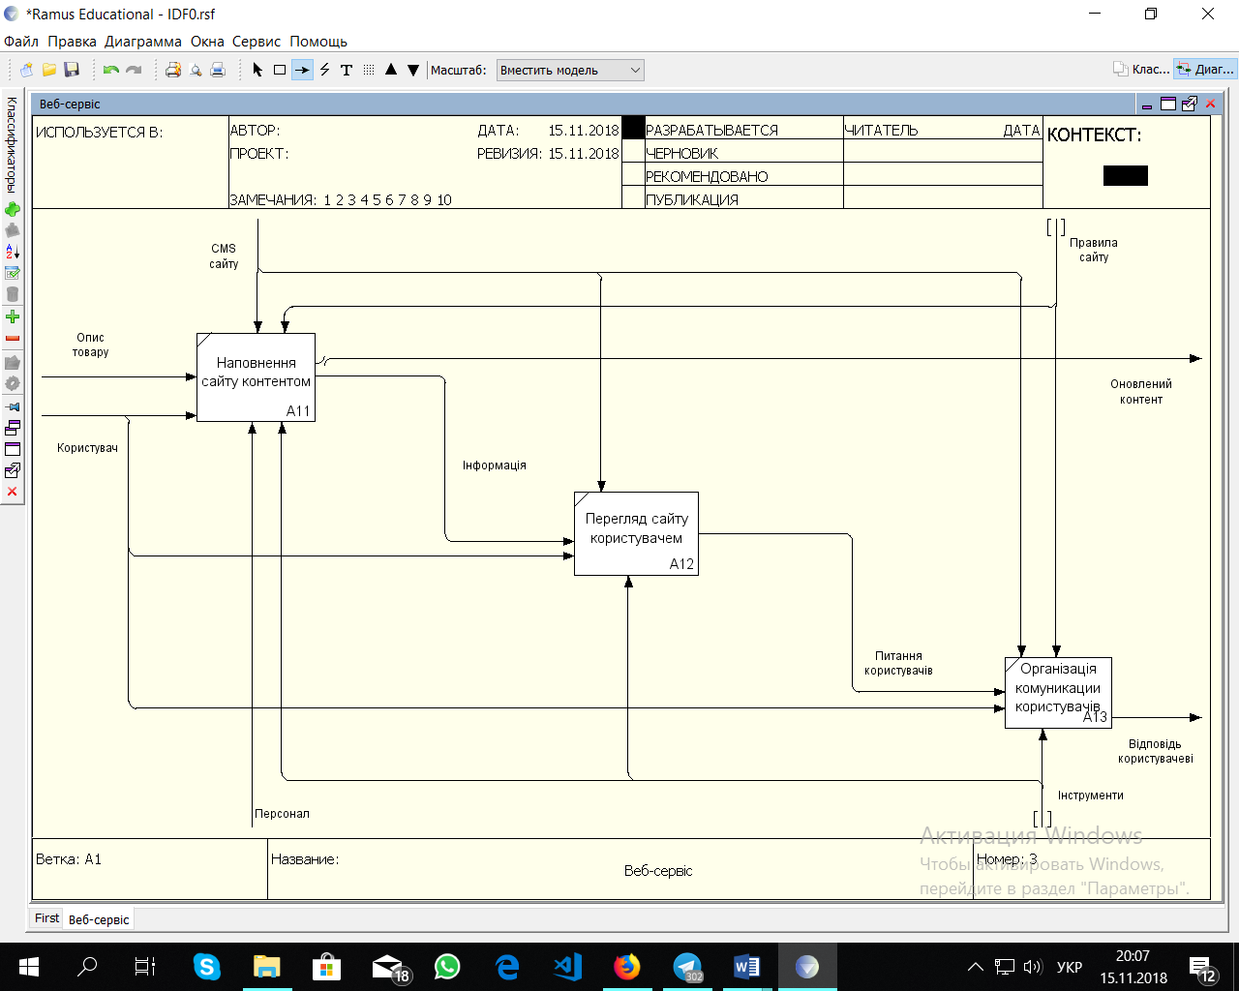

Малюнок 4.4 — IDF0-діаграма (продовження)

# РОЗДІЛ 2. ПОБУДОВА ПРОФІЛЮ ВИМОГ ДО ПРОГРАМНОГО ПРОДУКТУ

Профіль функціональних вимог представлений в таблиці 2.1.

Таблиця 2.1 - функціональні вимоги

|  |  |  |  |  |  |  |
| --- | --- | --- | --- | --- | --- | --- |
| **Вимоги** | **Повнота** | **Однозначність** | **Коректність** | **Необхідність** | **Здійсненність** | **Перевірюваність** |
| Бізнес-вимоги | | | | | | |
| Автоматизація процесу торгівлі між покупцем та продавцем | **-** | **+** | **+** | **+** | **+** | **+** |
| Вимоги користувача | | | | | | |
| Реєстрація на веб-сервісі | **+** | **+** | **+** | **+** | **+** | **+** |
| Здійснення авторизації | **-** | **+** | **+** | **+** | **+** | **+** |
| Створення оголошення | **+** | **+** | **+** | **+** | **+** | **+** |
| Публікація оголошення | **+** | **-** | **+** | **+** | **+** | **+** |
| Пошук оголошень | **-** | **+** | **+** | **+** | **+** | **+** |
| Перегляд детальної інформації оголошень | **+** | **-** | **+** | **+** | **+** | **+** |
| Редагування інформації про товар в оголошенні | **+** | **+** | **+** | **-** | **+** | **+** |
| Функціональні вимоги | | | | | | |
| Реєстрація користувача: логін, пароль, адреса електронної пошти | **+** | **+** | **+** | **+** | **+** | **+** |

Продовження таблиці 2.1

|  |  |  |  |  |  |  |
| --- | --- | --- | --- | --- | --- | --- |
| **Вимоги** | **Повнота** | **Однозначність** | **Коректність** | **Необхідність** | **Здійсненність** | **Перевірюваність** |
| Перевірка наявності запису користувача в базі даних при авторизації та реєстрації | **+** | **+** | **+** | **+** | **+** | **+** |
| Збереження інформації про оголошення в базі даних | **+** | **-** | **+** | **+** | **+** | **+** |
| Публікація оголошення | **-** | **+** | **+** | **+** | **+** | **+** |
| Створення теки для кожного оголошення та збереження в ній фото, що відносяться до даного оголошення | **+** | **+** | **+** | **+** | **+** | **+** |
| Надання переліку вже існуючих оголошень | **+** | **+** | **+** | **+** | **+** | **+** |
| Відправлення електронного листа на пошту для підтвердження електронної пошти користувача | **-** | **+** | **+** | **+** | **+** | **+** |
| Перевірка введених значень | **-** | **-** | **+** | **+** | **+** | **+** |
| Надання переліку вже існуючих оголошень при використанні умови | **-** | **+** | **+** | **+** | **+** | **+** |

Профіль нефункціональних вимог представлений в таблиці 2.2

Таблиця 2.2 - нефункціональні вимоги

|  |  |  |  |  |  |  |
| --- | --- | --- | --- | --- | --- | --- |
| **Вимоги** | **Повнота** | **Однозначність** | **Коректність** | **Необхідність** | **Здійсненність** | **Верифікованість** |
| Бізнес-правила | | | | | | |
| Веб-додаток дає можливість покупати та продавати товар через інтернет за малий проміжок часу | **+** | **+** | **+** | **+** | **+** | **+** |
| Зовнішні інтерфейси | | | | | | |
| Взаємодія з базою даних | **-** | **-** | **+** | **+** | **+** | **+** |
| Взаємодія браузером користувача | **-** | **-** | **+** | **+** | **+** | **-** |
| Взаємодія з файлами, що знаходяться на сервері | **-** | **-** | **+** | **+** | **+** | **-** |
| Атрибути якості | | | | | | |
| Можливість роботи одночасно з кількома користувачами. | **+** | **+** | **+** | **+** | **+** | **+** |
| Надійність зберігання інформації | **-** | **+** | **+** | **+** | **+** | **+** |
| Швидка обробка даних | **+** | **+** | **+** | **+** | **+** | **-** |
| Простота використання | **-** | **-** | **+** | **+** | **+** | **+** |
| Можливість тестування | **-** | **-** | **+** | **+** | **+** | **+** |
| Модифікування | - | - | + | + | + | + |

Продовження таблиці 2.2

|  |  |  |  |  |  |  |
| --- | --- | --- | --- | --- | --- | --- |
| **Вимоги** | **Повнота** | **Однозначність** | **Коректність** | **Необхідність** | **Здійсненність** | **Верифікованість** |
| Обмеження | | | | | | |
| Можливість додавання до оголошення додаткових п’яти файлів | + | - | + | - | + | + |
| Наявність браузеру на комп’ютері користувача | + | + | + | + | + | + |

# РОЗДІЛ 3. ТЕХНІЧНЕ ЗАВДАННЯ

1. **Вступ**

**Назва:**

веб-додаток «Веб-сервіс для публікації оголошень ANNow»

**Коротка характеристика:**

Даних веб-додаток призначених для продажу та купівлі товарів через інтернет.

Кожен користувач має свій акаунт, за допомогою якого має можливість публікувати, переглядати оголошення, контактувати з власником товару.

**Область застосування:**

Областю застосування даного веб-додатку є весь світ, користувачі, що мають доступ до інтернету.

1. **Підстава для розробки**

Підставою для розробки даного веб-додатку є завдання для курсового проекту.

1. **Призначення розробки**

**3.1 Мета проекту:** розробка веб-додатку для полегшення процесу продажу та купівлі товару.

**3.2 Функціональне призначення:**

Зберігання, та публікація інформації про товар. Надання можливості взаємодії покупця та продавця на відстані.

**3.3 Експлуатаційне призначення:**

Даних веб-додаток може застосовуватися будь-яким користувачем на будь-якому комп'ютері, що має підключення до інтернету.

1. **Вимоги до програмного продукту**
   1. **Вимоги до функціональних характеристик**

Частина, що призначена для користувача, який користується веб-додатком, має наступні функції:

* Реєстрація користування:

-вводиться логін;

-вводиться пароль;

-вводиться адреса електронної пошти.

* Авторизація користувача:

-вводиться адреса електронної пошти;

-вводиться пароль.

* Створення та публікація оголошення:

-вводиться назва товару;

-вводиться опис товару;

-вводиться категорія товару;

-прикріплення фото товару.

* Надання докладної інформації про оголошення:

-назва товару;

-опис товару;

-категорія товару;

-фото товару.

* 1. **Вимоги до надійності**

Веб-додаток повинен виконувати наступні вимоги до надійності:

* Функції захисту від несанкціонованого доступу (розділення прав між користувачами веб-сервісу)
* Обробка помилкових дій користувача та повідомляти про самого користувача.
  1. **Умови експлуатації**

Умови експлуатації повинні відповідати санітарним та технічним нормам експлуатації персональних комп'ютерів.

* + 1. **Види обслуговування**

Для обслуговування продукту допускаються тільки розробники даного проекту.

* + 1. **Необхідна кількість персоналу**

Мінімальна кількість персоналу, потрібного для роботи веб-додатку, повинно включати в себе тільки адміністратор. Адміністратор повинен мати високу профільну освіту.

* + 1. **Вимоги до вихідного коду та мовам програмування**

Вихідний код реалізується за допомогу мови програмування PHP, мови каскадних стилів CSS, мови розмітки HTML. Взаємодія з СУБД та створення бази даних відбувається за допомогою мови SQL. В ролі платформи для бази даних використовується сервіс phpMyAdmin.

* + 1. **Вимоги до захисту інформації та програм**

Захист інформації веб-сервісу реалізується за допомогою використання паролів та підтвердження електронної пошти. Авторизація користувача, контроль дій користувача після реєстрації.

* 1. **Вимоги до складу і параметрів технічних засобів**

Мінімальні вимоги до програмних та апаратних засобів для нормального функціонування веб-додатку є наявність браузеру з підключенням до інтернету.

* 1. **Вимоги до інформаційної та програмної сумісності**

Для роботи веб-додатку потрібно:

* Наявність на персональному комп'ютері браузеру з виходом в інтернет.

1. **Стадії та етапи розробки**

Розробка веб-додатку проходило декілька етапів та стадій, що представлена в таблиці 3.1.

Таблиця 3.1 – стадії та етапи розробки

|  |  |  |
| --- | --- | --- |
| **Стадії розробки** | **Етапи розробки** | **Термін здійснення** |
| Технічне завдання | Обґрунтування необхідності роботи веб-додатку | 10.09.2018 – 15.09.2018 |

Продовження Таблиці 3.1

|  |  |  |
| --- | --- | --- |
| **Стадії розробки** | **Етапи розробки** | **Термін здійснення** |
| Технічне завдання | Розробка та твердження технічного завдання | 16.09.2018 – 29.09.2018 |
| Технічний проект | Розробка технічного проекту | 01.10.2018 – 14.10.2018 |
| Робочий проект | Розробка програми | 15.10.2018 - 30.11.2018 |
| Розробка програмної документації | 01.11.2018 – 20.11.2018 |
| Випробування програми | 20.11.2018 – 01.12.2018 |
| Впровадження | Підготовка та передача програми | 20.12.2018 - 22.12.2018 |

1. **Техніко-економічні показники**
   1. **Економічна ефективність**

Орієнтовна економічна цінність не розраховується. Аналогія не проводиться в зв'язку з унікальністю даних вимог

* 1. **Стратегічна цінність**

Веб-додаток «Веб-сервіс для публікації оголошень» є стратегічно цінним та корисним для покупців та продавців для різний видів торгівлі. Веб-додаток дає можливість швидко та на відстані формувати торгівельні відносини.

Існує велика кількість подібних продуктів, тому даний веб-додаток має низьку конкурентоспроможність.

1. **Порядок контролю та прийняття**

**7.1 Види випробувань ПЗ**

Тестування інтерфейсу, адміністративної частини та частини користувача проводяться на об’єктах замовника або на об’єктах виконавця в обумовлений термін.

**7.2 Загальні вимоги до приймання**

Приймання роботи виконується за допомогою проведення випробувань. Випробування виконується приймальною комісією, що складається з замовника та виконавця.

# РОЗДІЛ 4. ПЛАНУВАННЯ ТЕСТУВАННЯ

Тестовий випадок – артефакт, що описує сукупність кроків, конкретних умов та параметрів, необхідних для перевірки реалізації функції, що тестується.

Тестові випадки розділяють на позитивні та негативні. Позитивний тестовий випадок використовує тільки коректні данні та перевіряє, що програма правильно виконує функцію, що була викликана. Негативний тестовий випадок оперує як коректними так і некоректними даними та ставить головною метою перевірку виняткових ситуацій.

Тестові випадки даного курсового проекту представленні в таблиці:

|  |  |  |  |
| --- | --- | --- | --- |
| **Назва:** | Реєстрація | | |
| **Функція:** | Реєстрація користувача | | |
| **Дія** | | **Очікуваний результат** | **Результат тесту:**   * Пройдено * Провалено * Заблоковано |
| Передумова: | | | |
| Перейти на сайт за адресою: https://ddme.000webhostapp.com/ | | Сайт відкрито |  |
| Перейти до розділу «Регистрация» | | Відкривається веб-сторінка з полями для введення: «Логин», «E-mail», «Пароль», «Повторный пароль» та кнопкою «Зарегистрироваться на сайте» |  |
| Кроки тесту: | | | |
| У поля «Логин» вводиться «», «E-mail» - «», «Пароль» - «», «Повторный пароль» - «» та натискаємо на кнопку «Зарегистрироваться на сайте» | | На пошту було відправлено листа з посиланням підтвердження. З’являється повідомлення про те, що було відіслано лист підтвердження пошти на електронну пошту користувача. |  |
| Перейти на пошту користувача, вибрати лист «ddme», натиснути на посилання в листі. | | Перехід на сайт до розділу «Авторизация» та виведення повідомлення про успішне підтвердження пошти. |  |

|  |  |  |  |
| --- | --- | --- | --- |
| **Назва:** | Авторизація | | |
| **Функція:** | Авторизація користувача | | |
| **Дія** | | **Очікуваний результат** | **Результат тесту:**   * Пройдено * Провалено * Заблоковано |
| Передумова: | | | |
| Перейти на сайт за адресою: https://ddme.000webhostapp.com/ | | Сайт відкрито |  |
| Перейти до розділу «Вход» | | Відкривається веб-сторінка з полями для введення: «E-mail», «Пароль», та кнопкою «Ввійти на сайт» |  |
| Кроки тесту: | |  |  |
| У поля вводиться «E-mail» - «», «Пароль» - «», та натискаємо на кнопку «Авторизоваться на сайте» | | Перехід в розділ «Мои обьявления» під акаунтом користувача. |  |

|  |  |  |  |
| --- | --- | --- | --- |
| **Назва:** | Нове оголошення | | |
| **Функція:** | Створення нового оголошення | | |
| **Дія** | | **Очікуваний результат** | **Результат тесту:**   * Пройдено * Провалено * Заблоковано |
| Передумова: | | | |
| Перейти на сайт за адресою: https://ddme.000webhostapp.com/ | | Сайт відкрито |  |
| Перейти до розділу «Подать обьявление» | | Відкривається веб-сторінка з полями для введення: «Заголовок», «Категория», «Цена», «Описание», та кнопками «Добавить фото» та «Опубликовать» |  |
| Кроки тесту: | |  |  |
| У поля вводиться «Заголовок» - «», «Категория» - «», «Цена» - «», «Описание» - «», натискаємо «Добавить фото», обираємо фото у вікні «Выгрузка файлов» натискаємо кнопку «Открыть» та натискаємо на кнопку «Опубликовать». | | З’являється повідомлення про те, що оголошення було успішно опубліковано. |  |

|  |  |  |  |
| --- | --- | --- | --- |
| **Назва:** | Нове оголошення | | |
| **Функція:** | Редагування оголошення | | |
| **Дія** | | **Очікуваний результат** | **Результат тесту:**   * Пройдено * Провалено * Заблоковано |
| Передумова: | | | |
| Перейти на сайт за адресою: https://ddme.000webhostapp.com/ | | Сайт відкрито |  |
| Перейти до розділу «Мои обьявления» | | Відкривається веб-сторінка з оголошеннями, що були опубліковані даним користувачем. |  |
| Натиснути на посилання «Редактировать» на вибраному оголошені | | Перехід в розділ «редагування», відображення опису товару в текстових полях. |  |
| Кроки тесту: | |  |  |
| У полях змінюється «Заголовок» - «», «Категория» - «», «Цена» - «», «Описание» - «», натискаємо «Добавить фото», обираємо фото у вікні «Выгрузка файлов» натискаємо кнопку «Открыть» та натискаємо на кнопку «Редактировать». | | З’являється повідомлення про те, що оголошення було успішно опубліковано. |  |

# ВИСНОВОК

Під час практики з предмету «Конструювання програмного забезпечення» було проаналізовано підготовку до виконання курсової роботи, що направлена на розробку веб-додатку «Веб-сервіс для публікації оголошень ANNow». Були створені наступні пункти документації для курсової роботи:

* Аналіз предметної області;
* Побудова профілю вимог до програмного продукту;
* Технічне завдання.

В документації було описано аналіз користі, ефективності, призначення та надійності веб-додатку, причини, етапи розробки. Були описані функції та вимоги як функціональні (бізнес вимоги, вимоги користувача, функціональні) так й нефункціональні (бізнес логіка, зовнішні інтерфейси, атрибути якості, обмеження), а саме:

* Реєстрація користувача;
* Авторизація користувача;
* Публікація оголошень;
* Комунікація користувачів.